AI工具实战应用 第6章

第6章 表格与数据分析
在学习与研究中，数据分析越来越常见：一份问卷、一张实验记录表或一组统计数据，往往都需要用表格软件整理、汇总和作图。AI工具可以帮助我们写出公式、推荐图表、解释结果，但数据是否真实、计算是否正确、图表是否误导，仍然需要人来判断。数据分析的价值在于可靠，一个看起来整齐的表格，如果来源不清或计算有误，得出的结论就站不住脚。
本章要解决的问题是：如何借助AI工具完成表格处理与数据分析，同时保证数据真实完整、计算结果可以逐项核验。本章的内容分为五节：第一节讨论用AI生成与校验公式；第二节讨论数据清洗与异常值的识别；第三节讨论图表与透视表的选择；第四节讨论结果核验，包括描述统计与计算检查；第五节通过实训，完成一份数据分析报告。
本章延续小何的经历。她是环境工程专业的学生，参与了一项关于社区生活垃圾分类的小组调查，收集到了一份居民问卷数据表。课程要求小组提交一份数据分析报告，她负责数据整理与分析部分。她希望借助AI工具加快进度，又担心表格中的错误会悄悄影响最终结论。

案例导入
小组把问卷数据汇总到一张表格中后，小何请AI工具帮她写一个统计各社区平均分数的公式。AI很快给出了答案，公式看上去简洁明了。她没有立刻使用，而是先从表格中随机挑选了几行，手工算了一遍，发现结果对不上：公式的引用范围少算了最后一行，而且表格中有几个数字是以文本形式存储的，公式会自动跳过它们。
接下来她检查数据本身，发现了几类问题：有几条记录完全重复，有一些日期的格式不统一，还有一个数值明显偏大，比其他数值高出一个数量级。她没有直接删除这些数据，而是先保存了原始文件，然后在副本中逐项处理，并记录每一步的理由。图6-1概括了小何这次数据分析的主要过程。
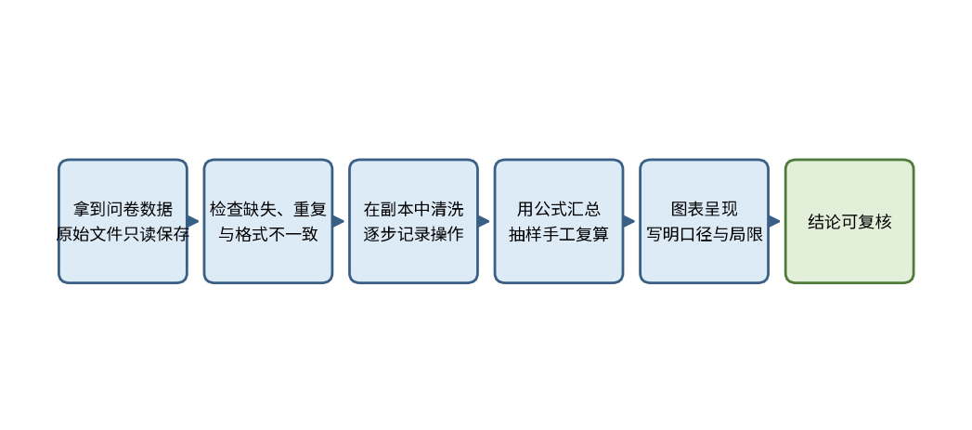
图6-1 小何数据分析的主要过程
思政园地（本章）
案例：某同学在课程汇报中展示了一张柱状图，纵轴从某个较大的数值开始，使两组数据的差距看起来非常明显。老师提问后，他才意识到，这种画法放大了差异，使读者对结论产生了错误的印象。他重新绘制了图表，并在图下注明了坐标轴的起点。
点题：数据分析的诚信，不仅在于数字本身真实，也在于呈现方式不误导读者。坐标轴的起点、样本的范围、异常值的处理，都会影响读者的判断。把数据如实呈现，是对数据提供者和读者的基本责任。

学习目标
学完本章，你应当能够完成以下三类目标。
知识目标：了解公式的基本结构与常见引用错误；理解数据清洗的主要步骤和异常值的常用识别方法；知道不同数据类型适合的图表；理解描述统计指标的含义及其核验方法。
能力目标：能够检查并校验AI生成的公式；能够在保留原始数据的前提下完成清洗，并记录每一步操作；能够根据分析目的选择合适的图表；能够用手工计算或其他方法复算关键结果。
素养目标：尊重原始数据，不随意修改或删除记录；养成先复算、再采用结果的习惯；呈现数据时如实标注口径、单位与局限；对分析过程保持透明，使他人能够复现结果。

6.1 用AI生成与校验公式：先理解，再使用
【案例续】小何发现，AI给出的公式虽然简短，却有一个隐含的问题：它的引用范围没有覆盖全部数据。她决定以后每一条公式都要先理解含义，再用少量数据验证，最后才写入正式表格。

6.1.1 公式的作用与核验要点
在表格软件中，公式是计算的核心。无论是求和、求平均，还是按条件查找和汇总，都需要明确三件事：计算的对象是哪些单元格，条件是什么，结果应当放在哪里。AI工具可以根据自然语言描述写出公式，这对不熟悉函数的人十分方便。但AI并不了解你的表格结构，它可能假设数据从第二行开始，也可能忽略文本格式的数字。因此，生成的公式必须回到表格中检验。
校验公式时，常见的检查点包括：引用范围是否完整，有没有漏掉最后一行；是否需要使用绝对引用（如$B$2:$B$51），以免在复制公式时范围发生偏移；查找类函数的匹配方式是否正确。以VLOOKUP为例，如果省略最后一个参数，函数默认按近似匹配查找，在数据未经排序时，结果可能错位。表6-1列出了一种公式核验记录的格式，记录每一条公式的位置、内容、验证方法和处理结果。
表6-1 AI生成公式的核验记录（示例）
公式位置 | 公式内容（示例） | 手工验证方式 | 核验结果 | 处理方法
汇总表 D2 | =AVERAGE(B2:B50) | 抽取数行手工求平均，并与排序后的数据对照 | 数据实际到第51行，少算一行 | 改为B2:B51后重算
明细表 C2 | =VLOOKUP(A2,名单!A:B,2) | 检查第四个参数是否缺省 | 缺省时为近似匹配，结果可能错位 | 补充FALSE参数后重算
统计表 E5 | =SUMIFS(金额,部门,"环卫部") | 手工筛选后求和 | 与手工结果一致 | 保留，并记录条件

需要说明的是，公式的正确与否，不能只看结果是否“像样”。如果数据中存在文本形式的数字，求和公式可能把它们当作零处理，结果看上去合理，实际却偏小。因此，在使用公式前，应当先检查数据类型，确认数字确实是数值格式。

6.1.2 公式的引用方式
公式中的单元格引用决定了复制公式时引用如何变化。以“=SUM(B2:B10)”为例，如果把它从第11行复制到第12行，公式会自动变为“=SUM(B3:B11)”，即引用的区域整体下移。这种相对引用适合按行逐项计算。但当某个单元格需要固定不动时，例如税率或总数所在的位置，就应当使用绝对引用，在列标与行号前加上美元符号，如“$B$1”。混合引用（如“$B2”或“B$2”）则只固定行或只固定列，适合表格的行与列同时扩展的情况。
表6-2 公式引用方式的变化（示例）
写法 | 公式 | 说明
原公式（位于第11行） | =SUM(B2:B10) | 相对引用
复制到第12行后 | =SUM(B3:B11) | 引用范围随行号自动下移
固定区域的写法 | =SUM($B$2:$B$10) | 美元符号锁定区域，复制后引用不变

6.1.3 常见的公式错误
公式错误的类型大致可以归为几类，核验时可以逐一排查。第一类是引用范围偏差，例如求和区域少包含了最后一行，或在表格新增数据后没有扩展范围，这会使结果看似合理却明显偏小。第二类是绝对引用与相对引用混用：公式向下或向右复制时，某个本应固定的单元格发生了偏移，从而引用了错误的数据。第三类是数据类型问题：看上去是数字的单元格，实际可能是文本，求和时会被忽略。第四类是条件区域与求和区域大小不一致，表格软件可能返回错误值，或者在某些写法下得到错误的结果。发现问题后，应当记录错误的类型，因为同一类错误往往会在同一份表格中反复出现。
表6-3 AI生成公式的常见错误类型（示例）
错误类型 | 典型表现 | 排查方法
引用范围偏差 | 求和区域少包含最后一行，或新增数据后未扩展范围 | 核对范围首尾单元格与数据行数
绝对引用与相对引用混用 | 公式复制后，本应固定的单元格发生偏移 | 逐个检查公式中的美元符号用法
数据类型问题 | 看似数字的单元格实际是文本，求和时被忽略 | 检查单元格格式，统一转换为数值
条件区域与求和区域大小不一致 | 返回错误值，或得到错误结果 | 核对两个区域的行数与列数是否一致

6.1.4 核验一条公式的步骤
核验一条公式，可以按照以下顺序进行。第一，读懂每一个参数，用自己的话写出它的含义。第二，检查引用区域是否覆盖全部数据，并确认没有把标题行计算在内。第三，检查条件文字与数据中的写法是否一致。第四，选取三至五行数据，手工计算并与软件结果对照。第五，把核验结果记入表6-1的格式，写明公式位置、验证方式与处理结果。这五步看似繁琐，但对于日常的汇总表而言，通常只需几分钟。
一个有效的办法，是把公式套用到一组结果已知的小数据上逐步比对。只有在小数据上结果一致，才可以放心地复制到完整表格中。

6.1.5 向AI提问的方式
向AI请求公式时，描述越具体，得到的结果越可靠。一个完整的请求通常包括四项信息：表格的结构，即每一列是什么、数据从第几行开始到第几行结束；需要的结果，即求和、平均、计数还是查找；计算的条件，即哪些行需要计入；以及所用软件的类型，因为不同表格软件的函数名称与参数写法略有差异。把这四项写清楚，AI给出的公式通常更接近实际需要。
此外，可以要求AI在给出公式的同时，说明如何用三至五行数据手工验证。这样，核验的依据也一并得到。但需要注意，AI给出的手工验证过程同样可能出错，因此最终仍应当用真实数据重新计算一次，并以真实结果为准。
需要注意，公式与表格结构是相互绑定的。如果在数据区域中间插入新行，或删除某一列，引用会随之调整；但如果在区域末尾追加数据，固定引用$B$2:$B$51不会自动扩展，求和结果就会漏掉新增的记录。因此，在表格会持续增加记录的情况下，应当把数据区域转换为表格对象，或为区域定义名称，使公式的范围随数据一同扩展。核验时，可以在末尾临时追加一条已知数值的记录，观察公式结果是否随之变化。
图6-2比较了三种核验方法发现公式问题的示例比例。仅凭结果是否合理来判断，往往会漏掉问题；增加手工验证与边界检查之后，发现问题的比例明显提高。
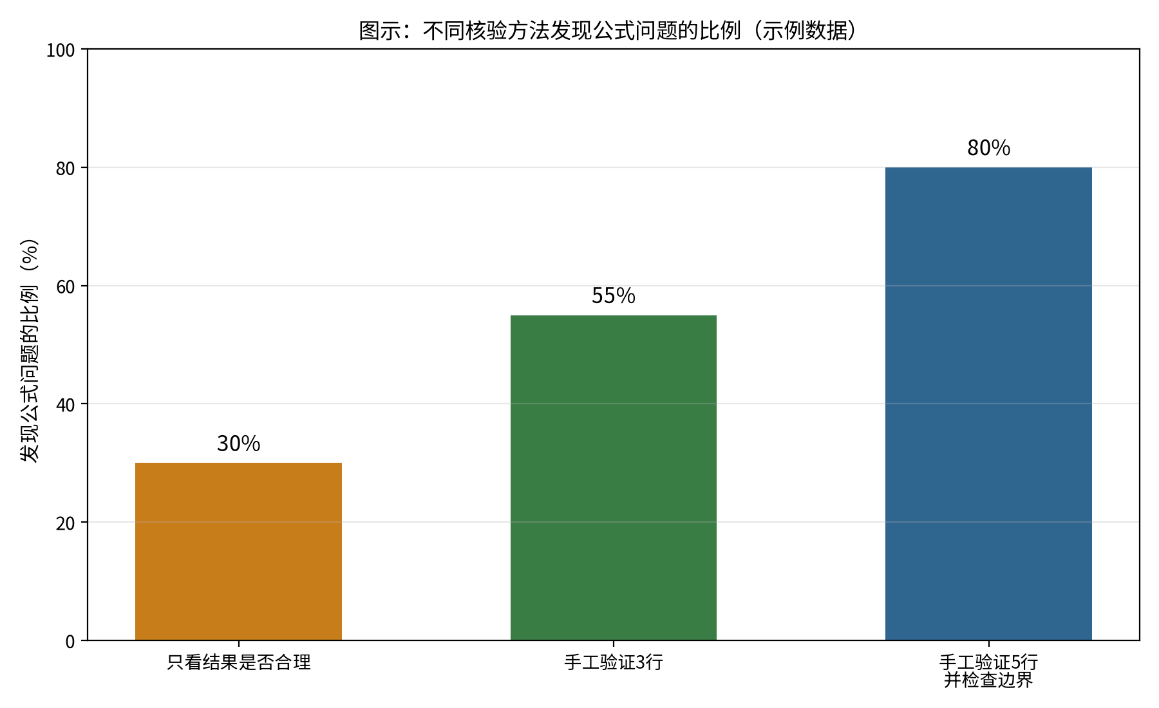
图6-2 不同核验方法发现公式问题的比例（示例数据）
思政园地
案例：某小组在数据汇总表中使用了一个未经检查的公式，最终的平均值与实际相差较大。组员在核对时发现，公式只统计了部分记录。他们没有隐瞒，而是在报告中说明了更正的过程。
点题：公式是计算的规则，规则错了，结论也会错。对计算结果负责，要求我们在采用公式之前，先用可验证的方式检查它。
【常见误区】有人认为，公式只要能算出结果，就一定正确。实际上，公式可能只是对了一部分数据。另一种误区是把AI给出的公式直接复制到整张表格中，而不检查它是否适用于当前的表格结构。
【练习】请选择一张你熟悉的表格，用AI工具生成一个求平均或条件求和的公式，然后手工验证至少五行数据，并用表6-1的格式记录核验结果。
小结：6.1节的核心是“先理解，再使用”。AI可以帮我们写出公式，但公式的范围、条件和数据类型，都需要人工逐项确认。

6.2 数据清洗与异常值识别：保留原始数据，记录每一步
【案例续】小何在副本中做了第一轮清洗：先删除完全重复的记录，再统一日期格式，并把全角与半角数字进行统一。她注意到，有一个数值明显偏大，她没有直接删除它，而是回到问卷的原始记录中查找，最终发现是录入时小数点位置出错。

6.2.1 清洗的基本步骤与常见问题
数据清洗，是指把原始数据整理成可以分析的状态。常见的工作包括去除重复记录、统一格式、处理缺失值和识别异常值。清洗前，最重要的一条原则是保留原始数据：所有操作都应当在副本中进行，并记录每一步的内容、影响的行数和理由。图6-3概括了一种常见的清洗流程。
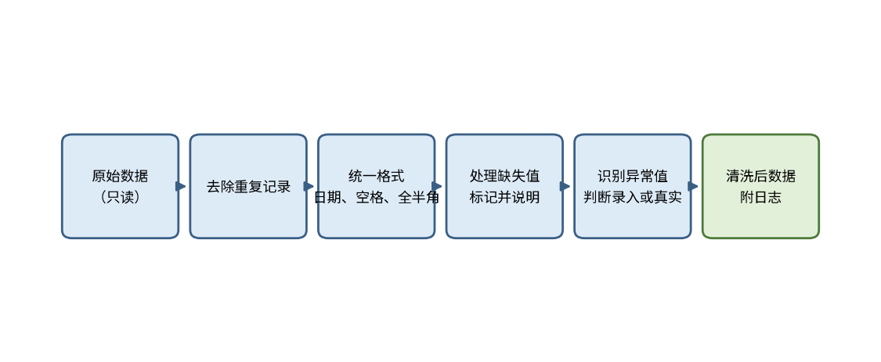
图6-3 数据清洗的主要步骤（示意）
缺失值是常见的问题。空白单元格可能表示没有回答，也可能是录入时漏掉了。处理时，可以先标记缺失，统计其数量与分布，再决定是保留、补充还是剔除。无论采用哪种方法，都应当在报告中说明，因为不同的处理方式会改变结果。
异常值是指明显偏离其他数据的数值。它可能是录入错误，也可能是真实存在的极端情况，两者的处理方式完全不同。常用的方法之一是四分位距（IQR）法：计算第一四分位数Q1和第三四分位数Q3，然后以Q1−1.5×IQR和Q3+1.5×IQR作为界线，落在界线之外的数值需要进一步核对。图6-4用箱线图展示了这一方法：界线之外的点不一定是错误，但必须回到原始记录中确认。
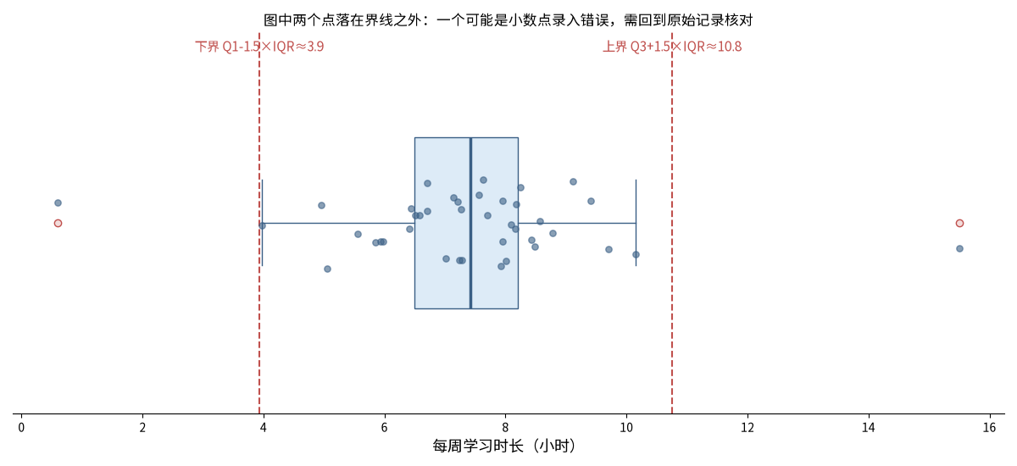
图6-4 用四分位距方法识别异常值（示例数据）
表6-4列出了几类常见异常值及其处理思路。需要强调的是，发现异常值后，应当先判断它的来源，再决定如何处理，而不能因为它影响了平均值，就随意删除。
表6-4 常见异常值的类型与处理思路（示例）
类型 | 典型表现 | 可能原因 | 处理思路
录入错误 | 数值比其他数据大一个数量级 | 小数点位置错误、多敲了数字 | 回到原始记录更正，并记录
真实的极端值 | 数值偏大或偏小，但有原始依据 | 个别对象确实情况特殊 | 保留，并在分析中单独说明
单位不统一 | 同一列中既有小时，又有分钟 | 不同来源或不同填写习惯 | 统一单位后再分析
重复记录 | 两行内容完全相同 | 重复提交或复制粘贴 | 保留一行，并记录删除的行数

AI工具可以帮助我们提出清洗的思路，例如建议检查哪些列的数据类型、哪些值可能超出合理范围。但它无法判断某个数值是否真实。最终判断仍然需要回到原始资料，并由分析者作出决定。

6.2.2 缺失值处理的影响
假设某项评分的六条记录中，有一条为空，其余五条为78、85、92、70和88。这五个数的平均值是82.6。如果用平均值82.6补充空缺，六个数的平均值仍是82.6，看上去没有变化。但标准差会发生变化：只保留五个观测值时，样本标准差约为8.7；补充之后，样本标准差约为7.8。补充的值恰好位于中间，相当于人为地减少了数据的波动，使结果显得比实际更集中。
这个例子说明，缺失值的处理方式会改变分析的结论。常见的处理方法有三种。一是直接剔除含有缺失值的记录，做法简单，但可能损失信息，也可能改变样本的构成。二是用平均值、中位数等统计量补充，计算简便，但会掩盖数据的波动。三是根据其他变量进行估计，方法较复杂，需要说明依据。选择哪一种，取决于缺失的原因。如果缺失是随机发生的，影响通常较小；如果缺失集中在某一类人群中，例如只有不满意的居民没有回答，那么任何简单的处理都可能带来偏差，此时应当在报告中如实说明。

6.2.3 数据类型的统一
很多清洗问题的根源是数据类型不一致。表格中看似是数字的内容，可能实际上以文本形式保存，因而无法参与求和。检查的方法之一是观察对齐方式：数值通常默认右对齐，文本则默认左对齐。日期也是常见的问题，“2026/10/8”“2026年10月8日”和“10-8-2026”在视觉上相似，但对软件而言可能是不同的内容。全角与半角的数字、字母和标点，同样会导致查找失败，而肉眼几乎无法分辨。统一格式的原则是：先统一类型，再进行计算，并在日志中记录每一类格式的转换规则。
类型统一之后，应当核对记录数是否与原始数据一致。若转换过程中出现报错而被忽略，或部分数据被静默地转为空值，记录数的变化往往是最早的信号。

6.2.4 四分位距的计算示例
下面用一组很小的数据说明四分位距的计算。数据为3、5、6、7、7、8、9、10、11、42，共十个数。把数据分为前后两半：前半为3、5、6、7、7，其中位数为6，即第一四分位数Q1；后半为8、9、10、11、42，其中位数为10，即第三四分位数Q3。四分位距IQR为10−6=4，下界为6−1.5×4=0，上界为10+1.5×4=16。数值42超出上界，应当被标记为需要核对的异常值。
需要说明的是，不同软件计算四分位数的方法略有差异，得到的界线可能有细微的不同，但通常不影响对异常值的判断。报告中应当写明所用的方法，以便他人复现。

6.2.5 清洗日志示例
清洗日志的作用，是让任何人都能看懂数据经过了哪些处理。下面是一份简化的日志，它记录了操作、影响的行数与理由，并保留了原始文件名。
日志应当按时间顺序逐条记录，每一条都写明处理的对象、方法、影响的记录数和理由。这样，即使原始数据已经被修改，也可以逐步回溯，核对清洗前后的差异。
表6-5 数据清洗的步骤与记录（示例）
步骤 | 操作 | 影响行数 | 理由
1 | 原始文件：问卷汇总_原始.xlsx（只读，不修改） | — | 保留原始记录，便于复核
2 | 生成副本：问卷汇总_清洗.xlsx | — | 所有清洗均在副本中进行
3 | 删除完全重复的记录 | 2 | 提交时间与内容完全相同
4 | 统一日期格式为“年-月-日” | 5 | 原表存在三种写法
5 | 全角数字转为半角 | 3 | 求和公式无法识别全角数字
6 | 标记异常值，待核对 | 3 | 核对原始问卷后：1处为录入错误，已更正；2处为真实记录，予以保留并在报告中说明
思政园地
案例：某同学在分析实验数据时，删除了几个与预期不符的数值，使结论看起来更加理想。指导教师询问删除的理由时，他无法给出依据。他重新检查了原始记录，发现其中两个数值是真实的测量结果，只是与他的假设不符。
点题：删除数据的理由，应当来自对数据错误的判断，而不是对结论的偏好。把不利的数据悄悄去掉，是一种隐蔽的篡改，即使出于无心，也会损害研究的诚信。
【常见误区】有人认为，删除异常值可以让结果更加合理。但如果异常值是真实存在的，删除它就等于改变了研究对象。另一种误区是直接在原始文件上修改，导致无法追溯哪些数据被改动过。
【练习】请找一份包含缺失值和异常值的数据表，在副本中完成清洗，并用日志记录每一步的操作、影响的行数和理由。
小结：6.2节的重点在于，清洗的目的是让数据更可靠，而不是让数据更好看。保留原始数据，记录每一步操作，是数据分析可以被复核的基础。

6.3 图表与透视表：选择合适的图形
【案例续】清洗完成后，小何需要展示不同社区的分类参与情况。她最初想用饼图，把所有社区都放进去，结果图中有十几块扇形，几乎无法辨认。她改用排序后的条形图，每个社区的数值一目了然。
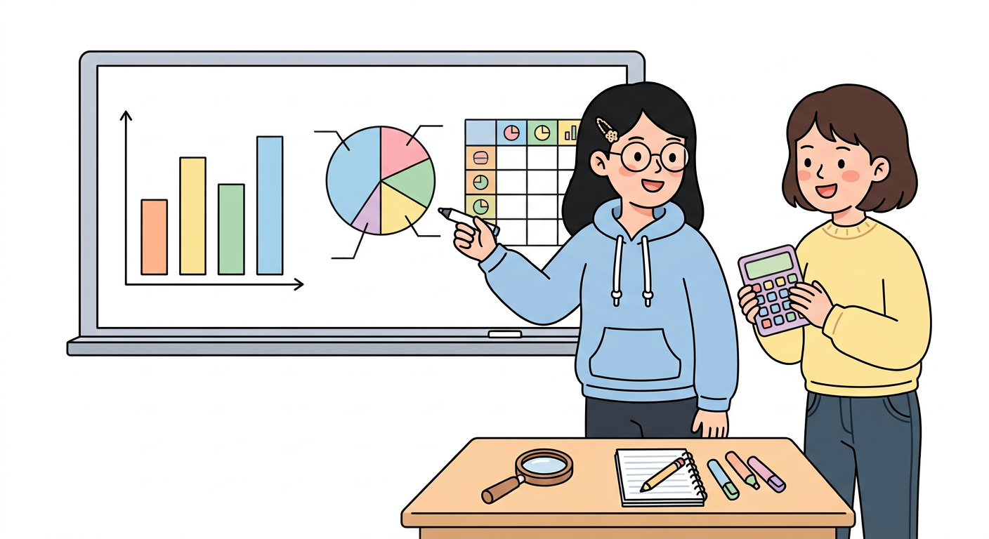
图6-5 小组讨论图表的选择（卡通示意）

6.3.1 图表与分析目的
图表的作用，是把数据中的关系直观地呈现出来。不同的分析目的，适合不同的图形：比较类别时常用柱状图，展示趋势时常用折线图，观察两个数值变量之间的关系时常用散点图。图形选择错误，不仅会让读者费力，还可能误导判断。图6-6给出了一个简单的选择思路，表6-6则列出了常见图形的适用场景和注意事项。
选择图表时，可以先写出一句话的分析目的，例如“比较三个社区的参与率”或“观察半年内参与率的变化”，再决定用什么图形。没有明确的目的，图表往往只是数字的装饰。
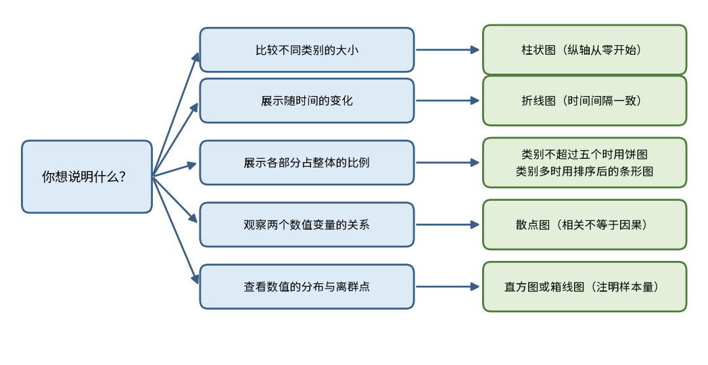
图6-6 根据分析目的选择图表（示意）
表6-6 常见图形与适用场景（示例）
分析目的 | 数据特征 | 推荐图形 | 注意事项
比较类别大小 | 一个分类变量，一个数值变量 | 柱状图 | 纵轴通常从零开始
展示变化趋势 | 按时间排列的数值 | 折线图 | 时间间隔应一致
展示构成比例 | 类别较少，且合计为整体 | 饼图或堆叠柱状图 | 类别超过五个时避免使用饼图
观察变量关系 | 两个数值变量的成对数据 | 散点图 | 相关不等于因果
查看分布与离群点 | 一个数值变量 | 直方图或箱线图 | 注明样本量

透视表是另一个常用工具。它可以按照行、列和汇总方式，快速将明细数据整理为分类汇总。使用透视表时，应当注意字段的含义和汇总方式：同一字段既可以计数，也可以求和或求平均，选择错误，结果就会不同。图表与透视表的标题、坐标轴、单位和数据来源，都应当完整标注，使读者无需猜测就能理解图表的含义。

6.3.2 图表的规范要素
一张可以独立阅读的图表，通常具备以下要素。第一是标题，最好直接写出图表的结论，例如“各社区的参与率差异较大”，而不是只写“参与率统计”，后者只说明了主题，没有说明读者应当看到什么。第二是坐标轴标签，注明变量名称与单位。第三是数据来源与样本量，使读者知道数字来自哪里、代表哪些对象。第四是图例，在有多个系列时说明颜色或符号的含义。
颜色的使用应当克制。同一张图中的颜色数量不宜过多，并且要考虑色盲读者的辨识能力，例如不宜只依靠红色与绿色来区分两组数据。必要时可以同时使用颜色与形状，或在数据点上直接标注数值。
截断坐标轴是常见的误导来源。柱状图的纵轴如果不从零开始，柱子之间的高度比例就会被放大，使微小的差异显得十分显著。在某些情况下，例如比较接近的数值变化，使用非零起点是可以接受的，但必须在图中明确标注，并且不能以高度比例暗示倍数关系。折线图的纵轴通常不必从零开始，但同样应当注明刻度，避免读者误判波动的幅度。

6.3.3 透视表的基本操作
透视表的结构包括四个区域。行区域决定分类的纵向排列，列区域决定横向排列，值区域决定计算的内容，筛选区域用于限定数据的范围。例如，以“社区”为行、“是否参与”为列、“人数”为值，就可以快速得到各社区的参与人数分布。
在实际操作中，建议先用少量数据检查透视表的结构，再拖入完整的数据表。若行与列的字段放错，汇总结果可能看似合理，却回答了另一个问题。
值区域的汇总方式需要特别注意。对同一字段，计数、求和与平均值的含义完全不同。对“是否参与”这样取值为“是”或“否”的文字字段进行求和，得到的结果没有意义，应当改为计数。完成透视表后，还应当与原始明细表对账：各行合计应当等于总计，各分类人数之和应当等于样本总数。如果不相等，应先找出原因，而不是调整数字使之吻合。

6.3.4 图表标题与数据说明
图表的标题应当说明三件事：图中展示的是什么，范围是什么，数据来自哪里。例如，“某社区三类垃圾分类的参与率（问卷调查，受访住户）”比“分类参与情况”更便于读者理解，也便于之后核对。数据来源与样本说明可以放在图的下方，用较小的字号标注。对于经过筛选或清洗的数据，还应当注明剔除的条件，使读者知道图中的数字与原始数据之间的关系。标题与说明看似细节，却是图表能否被独立阅读的关键。
标题之外，图的下方通常还需要数据说明，如数据来源、统计口径、样本量与缺失值的处理方式。这些信息不占篇幅，却决定了读者能否判断图中数字的可信程度。

6.3.5 图表的常见错误
有几类错误在实际作业中十分常见。第一，用饼图表示很多类别的比例，使扇形细小到难以比较，此时应改用排序后的条形图。第二，为图形加上三维效果，前景的部分会因透视而显得更大，改变了读者对比例的判断。第三，使用双纵轴，把两个量纲不同的变量画在同一张图中，两条线的交叉点可以通过调整刻度而任意移动，因此很容易被用来制造虚假的相关。如果确实需要双纵轴，应当在图中说明两个轴的含义，并避免据此推断因果关系。
表6-7 常见图表错误与改进方法（示例）
错误 | 问题 | 改进方法
用饼图表示很多类别的比例 | 扇形细小，难以比较 | 改用排序后的条形图
为图形加上三维效果 | 前景部分因透视显得更大，改变了比例判断 | 改用二维图形
使用双纵轴 | 刻度可任意调整，容易制造虚假的相关 | 说明两个轴的含义，避免据此推断因果
选择图形时，可以先问三个问题：要表达的是比较、构成、趋势，还是关系；数据是分类的还是连续的；读者需要看清每一个具体数值，还是只需要了解整体走向。比较不同类别的数值，适合柱状图；反映随时间变化的趋势，适合折线图；观察两个数值变量之间的关系，适合散点图。透视表负责先把明细数据按类别汇总，再交给图形呈现，二者配合使用，可以避免从大量明细中手工计算汇总值。
思政园地
案例：某团队在一份宣传材料中使用了三维立体的饼图，前景的扇形被放大，使其看起来比实际大得多。读者发现后，团队承认图形造成了误解，并重新绘制了平面的条形图。
点题：图形有很强的说服力，也容易被滥用。使用装饰性的效果、截断的坐标轴或不当的比例，都可能让读者得到错误的印象。如实呈现数据，是数据工作者应当坚守的底线。
【常见误区】有人认为，图表越花哨，越能吸引读者。实际上，装饰过多的图表会分散注意力，使读者难以看清真正的比较。另一种误区是不加思考地使用饼图，而不考虑类别的数量和比例是否适合。
【练习】请选择一组数据，分别用两种不同的图形呈现，并比较哪一种更能清楚地说明结论。在报告中说明你选择某一图形的理由。
小结：6.3节的核心是“图形服务于数据”。选择图形时，应先明确分析目的，再选择与数据类型相匹配的图形，并保证标注完整。

6.4 结果核验：描述统计与计算检查
【案例续】小组的初步结果出来后，组员提出：平均分看起来偏高，是否受到了个别极端值的影响？小何于是重新计算了中位数，并与平均值进行比较。两者的差距说明，少数较高的分数确实拉高了平均值。她在报告中同时列出了平均值和中位数，并解释了原因。

6.4.1 描述统计与计算检查
描述统计是用少数几个指标概括数据的特征，常见的包括计数、总和、平均值、中位数、标准差和占比。这些指标看似简单，但每一个都有其含义和适用条件。例如，平均值容易受极端值影响，中位数则更稳健；占比的分母如果不一致，比较就失去了意义。表6-8列出了几个常用指标的核验方法。
表6-8 描述统计指标的核验方法（示例）
指标 | 含义 | 核验方法 | 常见错误
计数 | 有效记录的数量 | 与原始行数对照，扣除已记录的缺失数 | 把空白单元格计入
平均值 | 数值之和除以个数 | 抽取子集，手工或用计算器复算 | 受极端值影响却未说明
中位数 | 排序后位于中间的数值 | 将数据排序后找出中间位置的数值 | 与平均值混用而不加区分
占比 | 部分除以整体 | 各类占比之和应为100%（允许四舍五入误差） | 分母的口径前后不一致

计算检查的另一个重要方法是对账。例如，分项数据之和应当等于总计，不同表格中的同一数据应当一致，百分比的分子与分母应当对应同一范围。如果发现不一致，应当先找出原因，而不是直接修改数字使其吻合。图6-7给出了一种核验路径：从公式、数据、图表到结论，每一步都应当可以回溯。
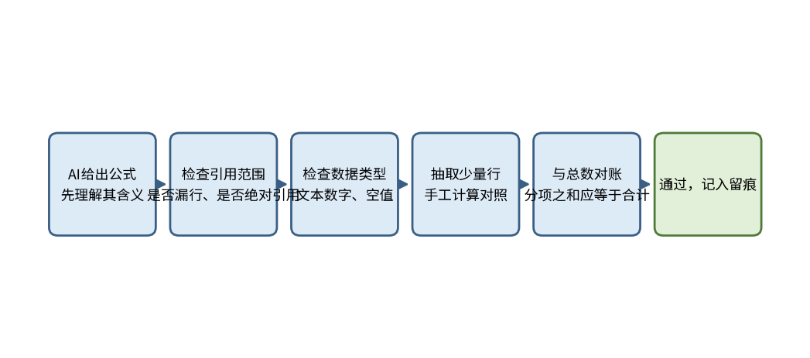
图6-7 结果核验的主要步骤（示意）
需要注意的是，AI工具可以帮助解释结果，但它对数字的理解依赖于输入的内容。如果输入的数据本身有误，它给出的解释也会是错误的。因此，AI的解释同样需要回到计算结果中核对。

6.4.2 平均值与中位数的选择
设某组数据为8、9、9、10、10、11、11、12、40（单位：小时）。平均值为120÷9≈13.3，中位数为10。两者的差异主要来自最后一个数值40。如果只报告平均值，读者会以为一般学生每周学习十三小时左右；而实际上，一半以上的数值不超过十小时。正确的做法是同时报告两者，并说明极端值的来源：它是录入错误，还是确实存在的特殊情况。
两者的差异，正是判断数据是否偏斜的线索。若平均值明显高于中位数，通常意味着少数较大的数值拉高了整体水平，报告中应当说明这一点。

6.4.3 百分比与百分点
比较两个比例时，应当区分“百分比”与“百分点”。若某项参与率从40%升至50%，它增加了10个百分点；相对于原来的40%，增长了25%。两种表述都正确，但含义不同。如果把“提高10个百分点”写成“提高了10%”，读者对变化幅度的理解就会出现偏差。占比的分母也应当明确：是全体样本、有效回答者，还是某一类人群。分母不同，同一个数字的含义就完全不同。

6.4.4 标准差的含义
标准差描述数据的离散程度。两组平均值相同的数据，标准差可以相差很大：一组数据集中在平均值附近，另一组则分散得多。报告平均值时，最好同时给出标准差或四分位距，使读者了解平均值的代表性。由于标准差对极端值非常敏感，它的计算应当放在清洗与核对之后进行。
在报告中，平均值与标准差通常应当一起给出。只报告平均值，读者无法判断数值是集中在平均值附近，还是分布很分散，结论的稳健性也就无从判断。

6.4.5 复算的几种方法
复算并不要求每一个数字都重新手工计算。较为实用的做法有三种。一是抽样复算：随机选取若干行，手工计算其中的一个汇总值，并与软件结果对照。二是分组复算：把数据按类别拆分，分别计算后再加总，与整体结果对照。三是交叉计算：例如先用公式计算，再用透视表计算，比较两者的结果。三种方法中，只要有一种结果与原结果不一致，就说明存在需要查找的问题。

6.4.6 对账示例
假设一张汇总表中，四个社区的参与人数分别为42、35、28和17，合计应为122。如果汇总表的总计单元格显示为120，说明存在两人的差异。此时不应直接修改总计，而应逐项检查：是否有某个社区的数字漏记，是否有重复计入，或者明细表中是否存在被筛选掉的记录。下面的核对过程可以帮助定位问题。
对账时，若差额不为零，应先排查是否存在漏计、重复计算或口径不一致，再判断问题出在数据还是计算上。
表6-9 汇总结果与手工结果的对账（示例）
核对项目 | 软件结果 | 手工结果 | 是否一致
社区A 人数 | 42 | 42 | 是
社区B 人数 | 35 | 35 | 是
社区C 人数 | 28 | 28 | 是
社区D 人数 | 15 | 17 | 否（差2）
各社区合计 | 120 | 122 | 否（差2）
明细表有效记录数 | 122 | 122 | 是
思政园地
案例：小组在统计班级测验成绩后，发现平均分明显高于预期。组长认为可能是题目偏简单，想直接写进报告。组员复算时发现，有一位同学的成绩被误录为满分。小组没有回避这一结果，而是回到原始试卷核对、更正数据，并在报告中说明更正的原因以及结论的变化。
点题：结果核验的目的，不是让数字看上去合理，而是让数字经得起重新计算。发现错误时主动更正并说明来龙去脉，比让错误结论留在报告中更值得信任。这既是数据工作的基本规范，也是对同伴和读者的诚实。
【常见误区】有人认为，只要用软件计算，结果就一定准确。但软件只是执行指令，指令错误，结果也会错误。另一种误区是只报告平均值，而不说明数据的分布，使读者无法判断结果的可靠程度。
【练习】请选择一份数据，计算平均值与中位数，并说明两者的差异是否来自极端值。再用手工方法复算其中一个指标，记录核验结果。
小结：6.4节的核心是“先复算，再解释”。描述统计的每一个数字都应当有明确的口径，并且能够被他人重新计算得到。

6.5 实训：完成一份数据分析报告
【案例续】小何决定把前面几节的方法全部用上：先检查公式，再清洗数据，然后选择图表，最后核验结果。在写报告时，她遇到了一个熟悉的诱惑：一个分组的结果特别明显，正好符合小组的预期。她没有立即采用，而是先检查该分组的样本量和数据来源，并在报告中注明了其局限。

6.5.1 实训的任务与结构
本节的实训任务，是选择一份包含至少一个分类变量与一个数值变量的数据集，完成一份数据分析报告。报告应当包括数据来源与口径说明、清洗记录、至少三个经过核验的描述统计结果、至少两张选择合理的图表，以及对结论的局限说明。报告的正文不少于两千字。
实训的结构可以参考第5章5.5节：先明确研究问题，再逐步完成数据处理与分析，最后用过程记录支撑结论。过程记录可以采用第5章表5-4的思路，记录数据版本、清洗步骤、公式内容与核验结果。表6-10列出了一种数据分析留痕的字段设计，供你在实训中参考。
表6-10 数据分析过程留痕字段（示例）
记录类型 | 需要记录的字段 | 示例
原始数据 | 文件名、来源、获取日期、行数与列数 | 问卷表，共120行，已另存只读副本
清洗步骤 | 操作内容、影响的行数、处理理由 | 删除完全重复的记录，共2行，因为内容完全相同
公式与计算 | 公式内容、适用范围、手工复算结果 | 平均值公式，复算结果与软件一致
图表 | 图形类型、坐标轴、数据范围、单位 | 柱状图，纵轴从零开始，单位为百分比
结论 | 结论句、对应的表格或图形编号、局限 | 结论成立的范围仅限于本次调查的样本

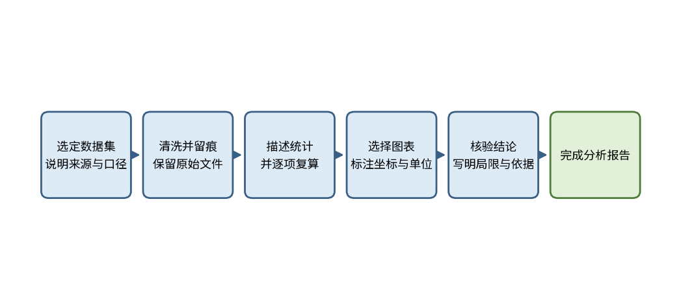
图6-8 数据分析实训的主要流程（示意）

6.5.2 数据分析报告的结构
一份完整的数据分析报告，通常包括以下五个部分。第一，问题与数据：说明要回答的问题，数据的来源、收集的时间与方式，以及样本的范围。第二，清洗与方法：列出清洗的步骤、异常值的处理方式、使用的统计指标与图表类型，以及选择它们的理由。第三，结果：按问题逐条呈现结果，每一条结果都应当对应一张表或一张图。第四，讨论与局限：说明结果的含义，指出可能的替代解释、样本的局限，以及哪些结论不宜推广。第五，附录：保存清洗日志、公式清单与核验记录，便于他人复现。
写作中，结果的表述应当具体。“多数居民愿意参与分类”是一个模糊的判断，容易被读者放大。相比之下，“在本次有效回答的居民中，表示愿意参与的比例较高，具体数字见相应表格；样本仅来自两个社区，结论不宜直接推广至全市”则把证据的范围交代清楚。后一种写法看似保守，却更能经得起追问。
报告中常见的问题包括：只给出结论，没有说明数据来源；图表标题与图形内容不符；公式结果未经复算即写入报告；清洗之后的数据覆盖了原始版本，无法追溯。逐条对照这些问题，是提交报告前的有效检查。

6.5.3 报告片段的修改示例
下面是一段报告结果部分的初稿，以及修改后的版本。初稿的问题在于结论的范围过大，且没有说明数据的来源与局限。
初稿：调查显示，大多数居民非常支持垃圾分类，分类参与率很高。
修改：在本次有效回答的居民中（样本见第2节），表示“愿意参与分类”的比例较高，具体数字见表格。样本仅来自两个社区，且以线上问卷为主，结果不能代表全市居民的态度，也不能说明分类行为的实际发生率。
修改之后的文字更长，但信息更完整。读者可以清楚地知道结论基于什么数据、适用于哪些人群，以及哪些问题仍待进一步研究。这正是数据分析报告应当具备的表达方式。

6.5.4 实训的起步
选择数据集时，应优先选择来源清楚、字段含义明确、规模适中的数据。开始分析之前，先完成三件事：确认数据的来源与获取日期；列出每一列的含义与单位；记下明显的问题，例如缺失、重复与格式不一致。这一步看似只是整理，却决定了后面的清洗方向，也使最终的报告能够说明数据的基本情况。许多实训之所以出现图表无法解释、结论无从追溯的问题，往往是因为跳过了这一步。
起步时，还应把数据集的来源、采集时间和字段含义写入任务记录，并在开始清洗前保留一份未经修改的备份。

6.5.5 实训的评价与核心
实训的评价可以参考表6-11所示的量规。评价不仅关注报告的数字是否正确，也关注过程是否可以被复核，以及结论是否与数据相符。
表6-11 实训评分量规（示例）
评价维度 | 优秀 | 合格 | 需改进
数据清洗 | 步骤完整，保留原始数据，日志清楚 | 步骤基本完整，有简要记录 | 直接修改原始数据，或缺少记录
公式核验 | 关键公式均有手工复算记录 | 部分公式有复算记录 | 未经复算即采用结果
图表选择 | 图形与数据类型匹配，标注完整 | 图形基本匹配，标注略有缺漏 | 图形不当，或缺少标题与单位
结论表述 | 结论与数据一致，并说明局限 | 结论基本与数据一致 | 存在超出数据的断言
报告结构 | 结构完整，他人可以复现 | 结构基本完整 | 缺少数据来源或方法说明

实训的核心，不在于报告的图表有多么精美，而在于每一个数字都能够被追溯、被复算，每一个结论都能够与证据相对应。老师抽查时，可能会要求你选取一个数字，说明它的来源、计算方法和核验结果。
价值自评：你以前在汇报中使用过数字吗？如果有人问你这个数字是怎么算出来的，你能够给出完整的回答吗？
思政园地
案例：某同学在报告中使用了一组没有标明来源的数据，并把其中的统计结果当作自己调查的结论。老师核查后发现，这组数据来自另一项研究，且口径与报告不一致。该同学起初认为“只是引用了一下数字”，老师则指出，引用数据同样需要注明来源和口径。
点题：数据是别人的劳动成果，也是研究的证据。无论是自己收集的数据，还是引用的数据，都应当如实标注来源与口径。诚实地说明数据的局限，比用华丽的图表掩盖问题更能体现专业的品格。
【提醒】价值核验：报告中的每一个数字，是否都能追溯到原始数据？每一个图表，是否都标注了坐标与单位？每一个结论，是否都说明了适用的范围与局限？

实践与反馈
选择一份你所在学习或生活中的数据（例如一次课堂小测的成绩、一份校园问卷的结果，或一段时间的记录），按照本章的步骤完成一次小型的数据分析，并提交以下材料：一份公式核验记录（表6-1）、一份清洗日志（表6-10）、一张图表（附选择理由）、一份结果核验记录（表6-8），以及一段不超过三百字的结论说明。
操作步骤：第一步，保存原始数据并建立副本；第二步，用AI工具生成一个公式，并用手工方法验证至少五行数据；第三步，检查数据类型、重复记录与异常值，并记录处理过程；第四步，选择合适的图表，并标注坐标与单位；第五步，计算平均值与中位数，检查占比与总计是否一致，并据此撰写结论说明。
参考要点：一份合格的实践成果，应当能够让他人沿着记录复现每一个数字。如果某个数值被修改或删除，应当说明理由；如果某个结论超出了数据的范围，应当在表述中加以限定。
价值自评：你是否曾经直接采用过表格软件给出的结果，而没有检查过计算范围？如果是，你现在会如何补救？

本章小结
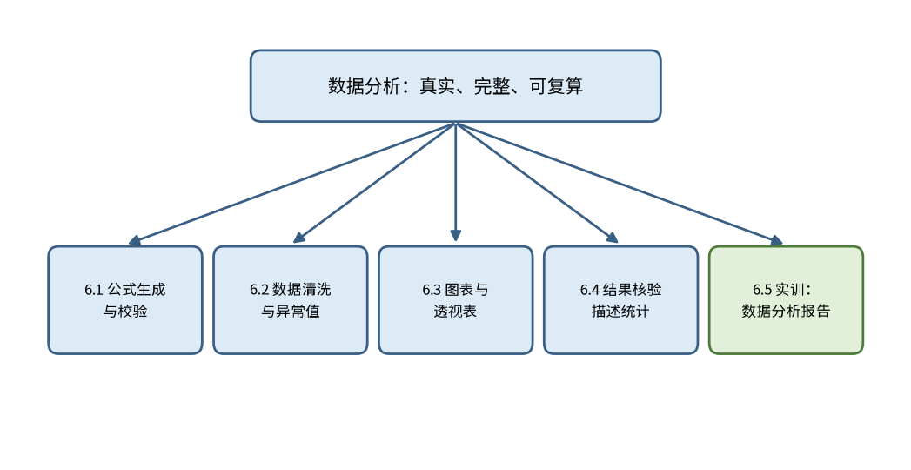
图6-9 本章结构
本章围绕“表格与数据分析”展开，讨论了五件相互关联的事：用AI生成与校验公式，数据清洗与异常值的识别，图表与透视表的选择，描述统计的结果核验，以及通过实训完成的一份数据分析报告。这几件事的共同点，是让数据分析的每一步都可以被检验。
小何的数据分析报告最终通过了课程评审。老师在评语中写道：“数据来源清楚，清洗过程可以复现，图表与结论相符，局限说明充分。”小何在报告的末尾写道：“AI帮我省下了写公式和做图的时间，但每一个数字是否可靠，最终都要由我自己去复算和确认。”这句话，也是本章想要留给你的提醒。
回顾全章，可以把数据分析中的AI使用概括为三个原则。第一，先复算，后采用：公式和结果都要经过手工或其他方式的核验。第二，保留原始数据，记录每一步：清洗与修改都应当可以追溯。第三，图表与结论服从于数据：选择的图形要与数据相匹配，结论的措辞要与证据的强度相符。
图6-10概括了本章的主要知识点及其关系，可以作为复习时的索引。
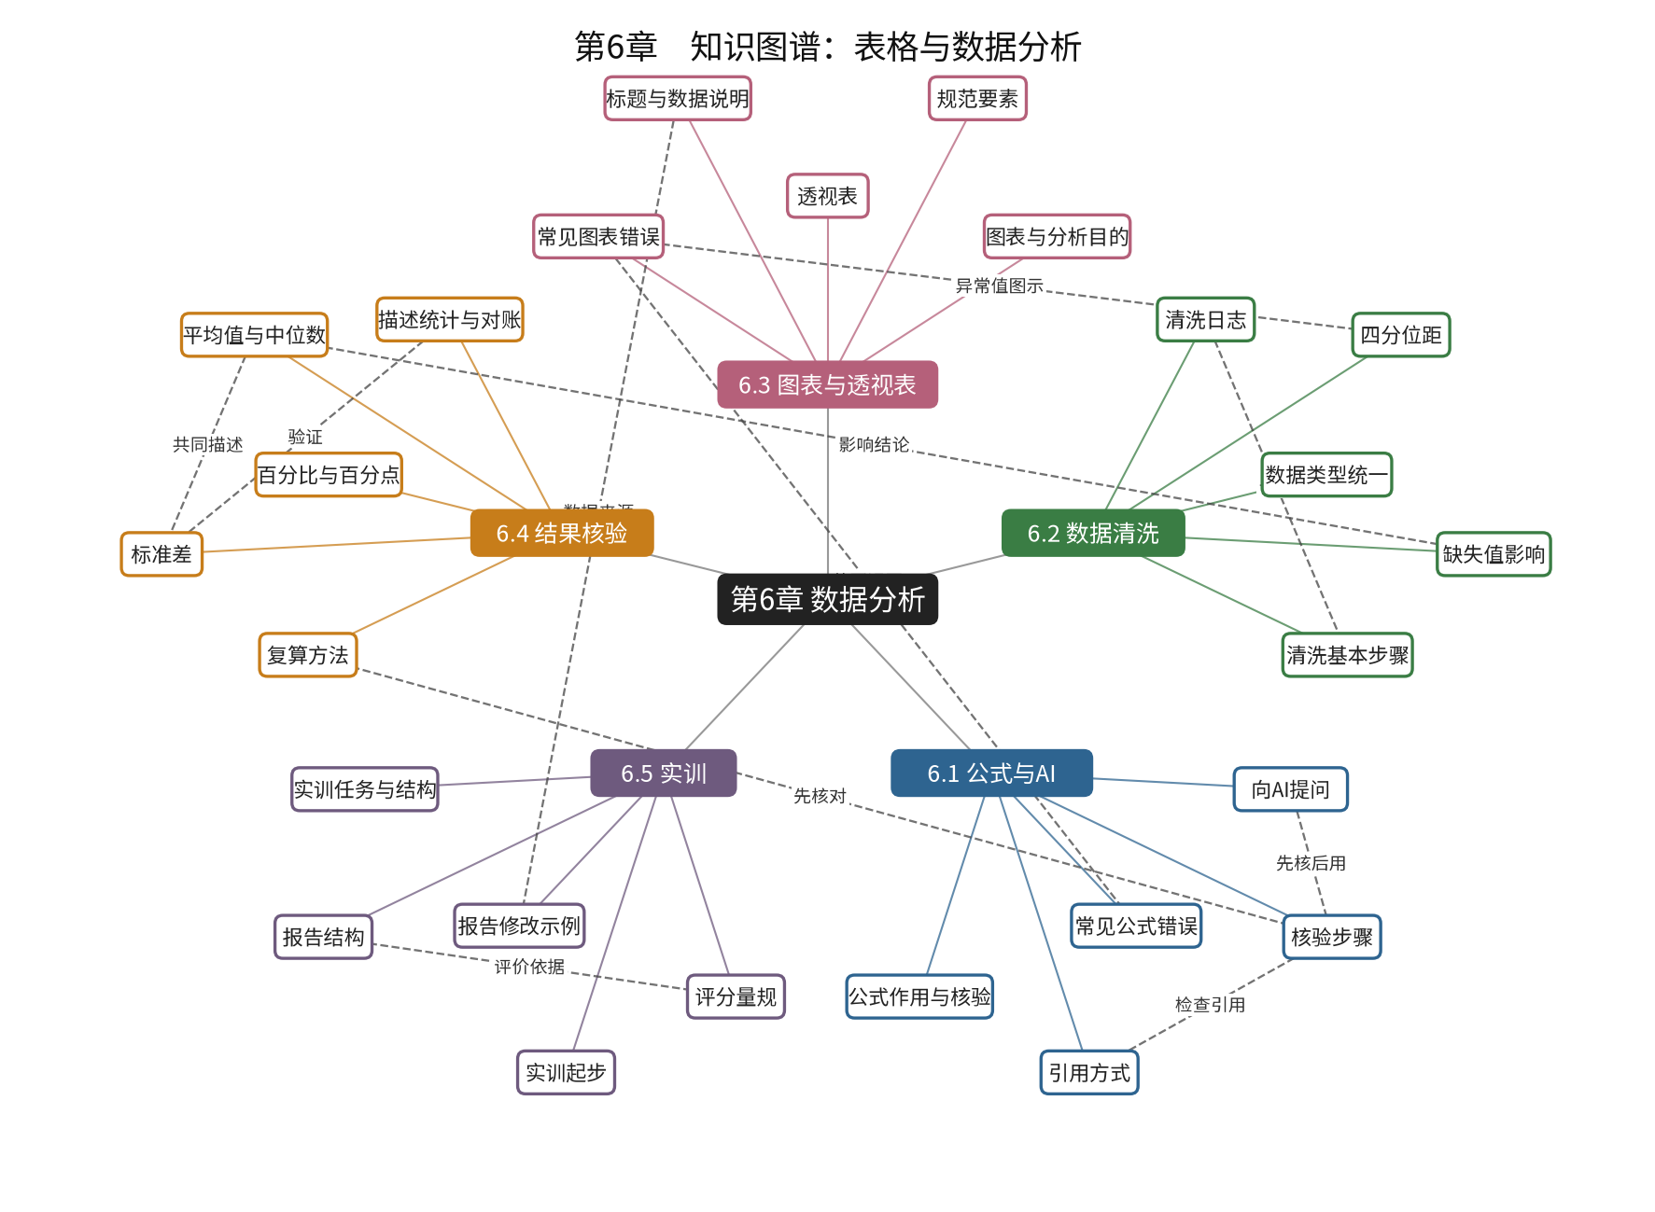
图6-10 第6章知识图谱

思考与练习
1. 请选择一个你使用过的表格公式，说明它的引用范围是否完整，并用手工方法验证至少三行数据。
2. 一组数据中有一个数值明显偏大。请列出至少两种可能的原因，并说明你会如何核对这个数值。
3. 同一组数据，既可以用柱状图呈现，也可以用饼图呈现。请比较两者的优缺点，并说明在什么情况下饼图是合适的。
4. 某报告称“平均得分提高了十分”，但没有给出样本量与数据来源。请列出你需要追问的问题，并说明这些信息为什么重要。
5. 请为你最近完成的一次数据整理任务设计一份留痕记录，列出至少四个需要记录的字段，并说明每个字段的作用。
6. 讨论题（没有标准答案，请写出理由）：如果一组数据中的异常值看起来不合理，但你无法确定它是否为录入错误，你会如何处理？在报告中，你会如何说明这一处理？

